Отчёт по практике: разработка Task Manager
Выполнил: Кобылкин Клим
1. Цель работы
Сделать веб-приложение для управления задачами. В приложении можно создать задачу, посмотреть список задач, изменить статус и удалить задачу. Проект нужно запустить в Docker и выложить на GitHub.
2. Что использовалось
- React (Vite) — сайт, который видит пользователь
- Node.js и Express — сервер с REST API
- PostgreSQL — база данных, где хранятся задачи
- Python — скрипт, который выгружает задачи в CSV
- Docker и Docker Compose — запуск всех частей проекта в контейнерах
- Git и GitHub — история изменений и хранение кода
3. Как устроен проект
Проект состоит из четырёх частей:
- папка database — SQL-скрипт schema.sql, который создаёт таблицу tasks
- папка backend — сервер на Express. Он принимает запросы GET, POST, PUT и DELETE по адресу /tasks и работает с базой
- папка frontend — сайт на React: форма создания задачи, таблица задач, выбор статуса и кнопка удаления
- папка python — скрипт export_tasks.py, который берёт задачи из базы и сохраняет их в файл tasks.csv
В корне проекта лежит файл docker-compose.yml. Он запускает три контейнера: tasks_db (PostgreSQL), tasks_backend (сервер) и tasks_frontend (сайт в nginx). Четвёртый сервис export запускается отдельно, когда нужно выгрузить задачи.
4. Создание базы данных
База данных создаётся в Docker командой docker compose up -d db. Она скачивает образ PostgreSQL и запускает контейнер tasks_db. База task_manager создаётся сама по настройкам из docker-compose.yml, а таблица tasks — из SQL-скрипта database/schema.sql, который подключён к контейнеру.
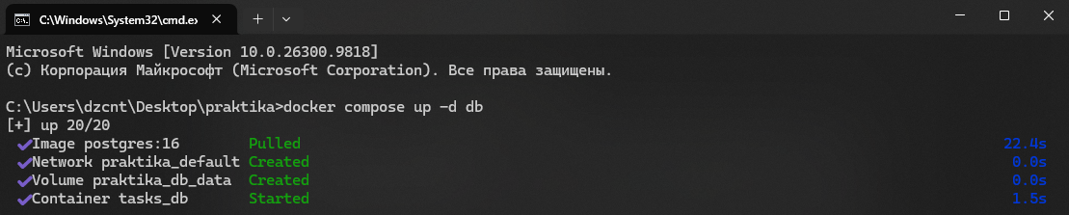Чтобы убедиться, что таблица создана, нужно посмотреть её описание внутри контейнера - docker compose exec db psql -U postgres -d task_manager -c "\d tasks"
В таблице есть поля id, title, description, status и created_at. Статус может быть только new, in_progress или done.
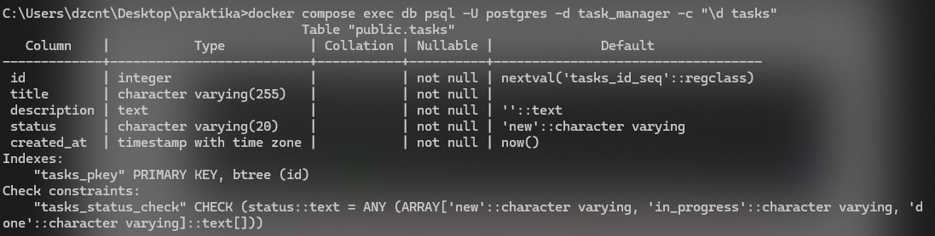5. Запуск проекта в Docker
Открываем Docker Desktop. Заходим в папку с проектом, в поле адресной строки вводим cmd, и вводим следующую команду - docker compose up -d --build
Docker собирает образы backend и frontend, скачивает образ PostgreSQL и запускает три контейнера. При первом запуске базы таблица tasks создаётся сама из файла schema.sql.
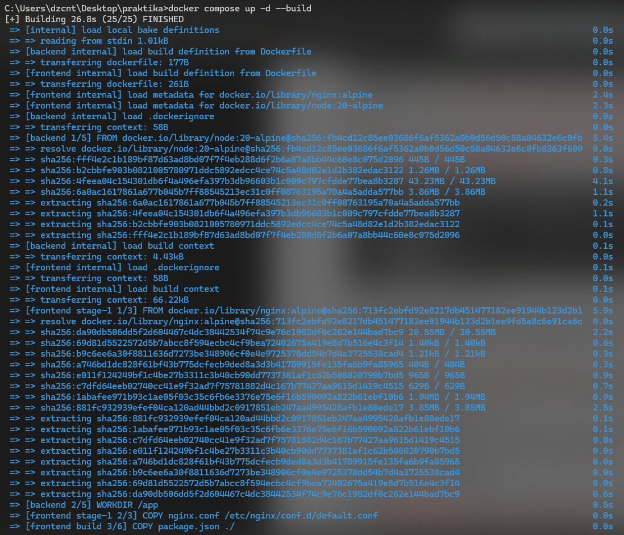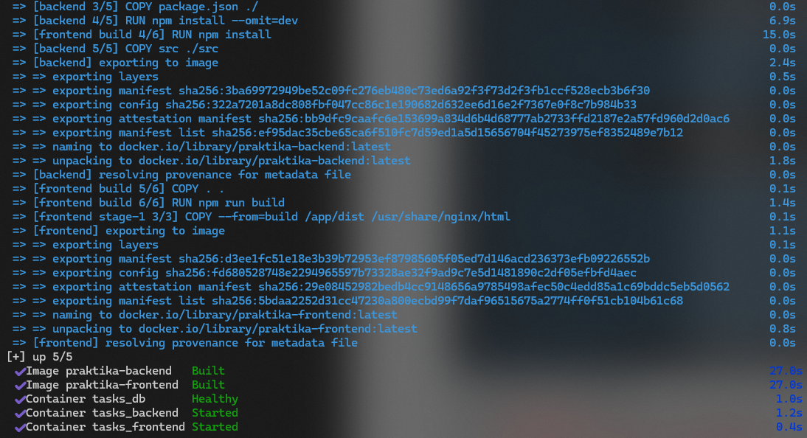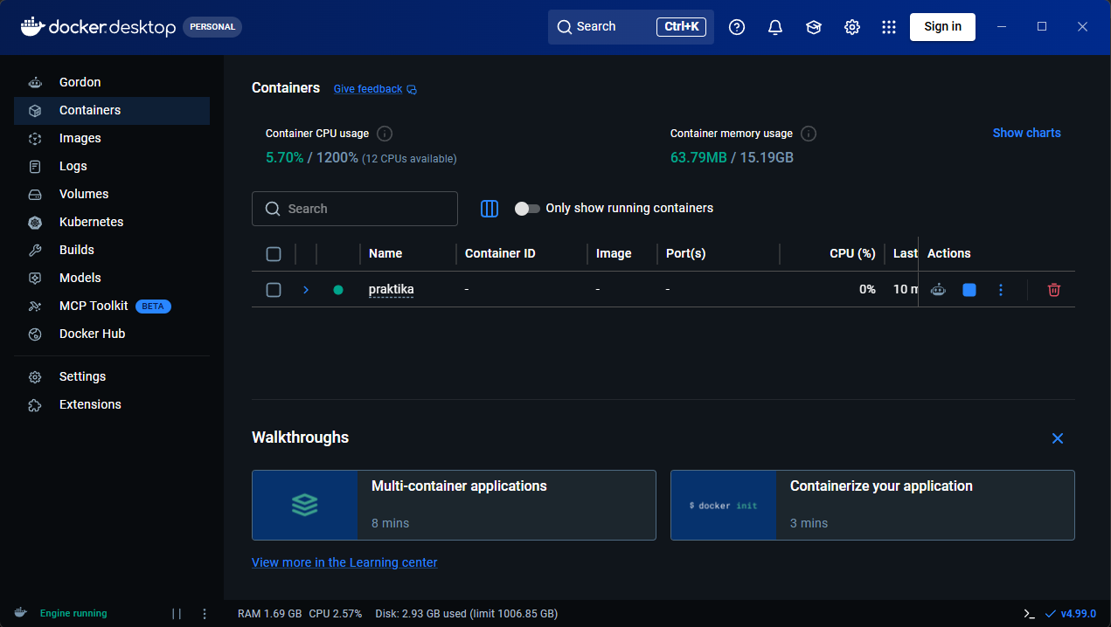
6. Проверка контейнеров
Команда docker ps показывает запущенные контейнеры. В списке должны быть tasks_db, tasks_backend и tasks_frontend со статусом Up.
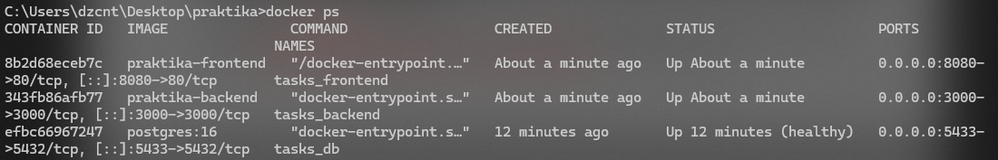
7. Логи контейнеров
Логи показывают, что происходит внутри контейнера. Для backend нужна строка о том, что API запущен. Для базы данных — сообщение о том, что система готова принимать подключения.
docker compose logs backend
docker compose logs db
docker compose logs frontend
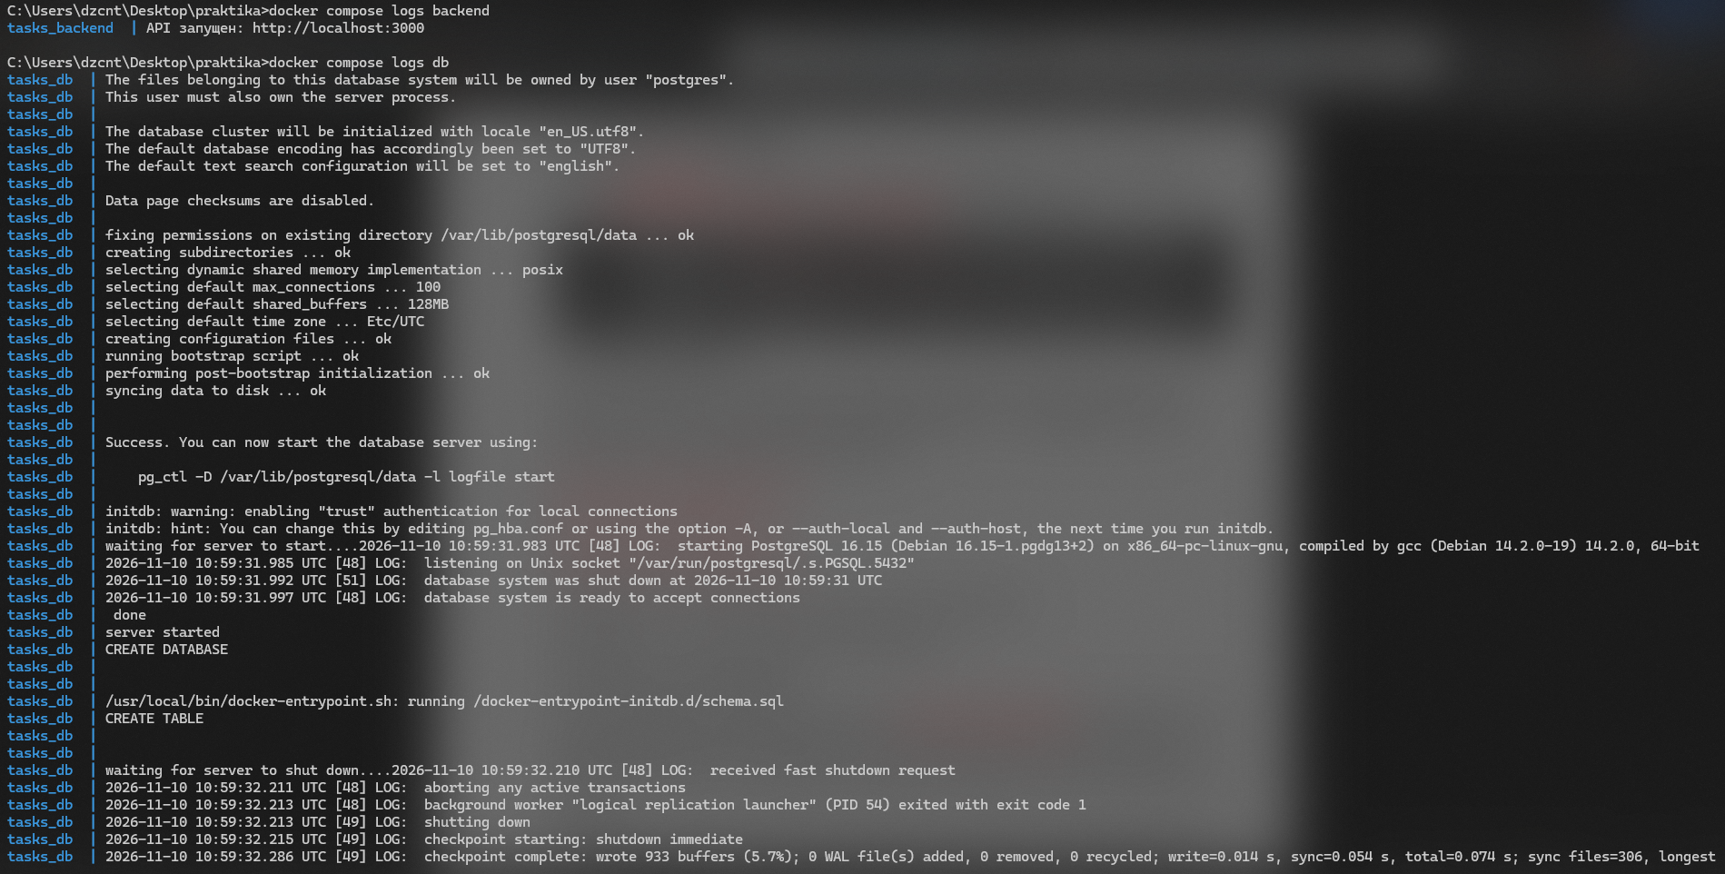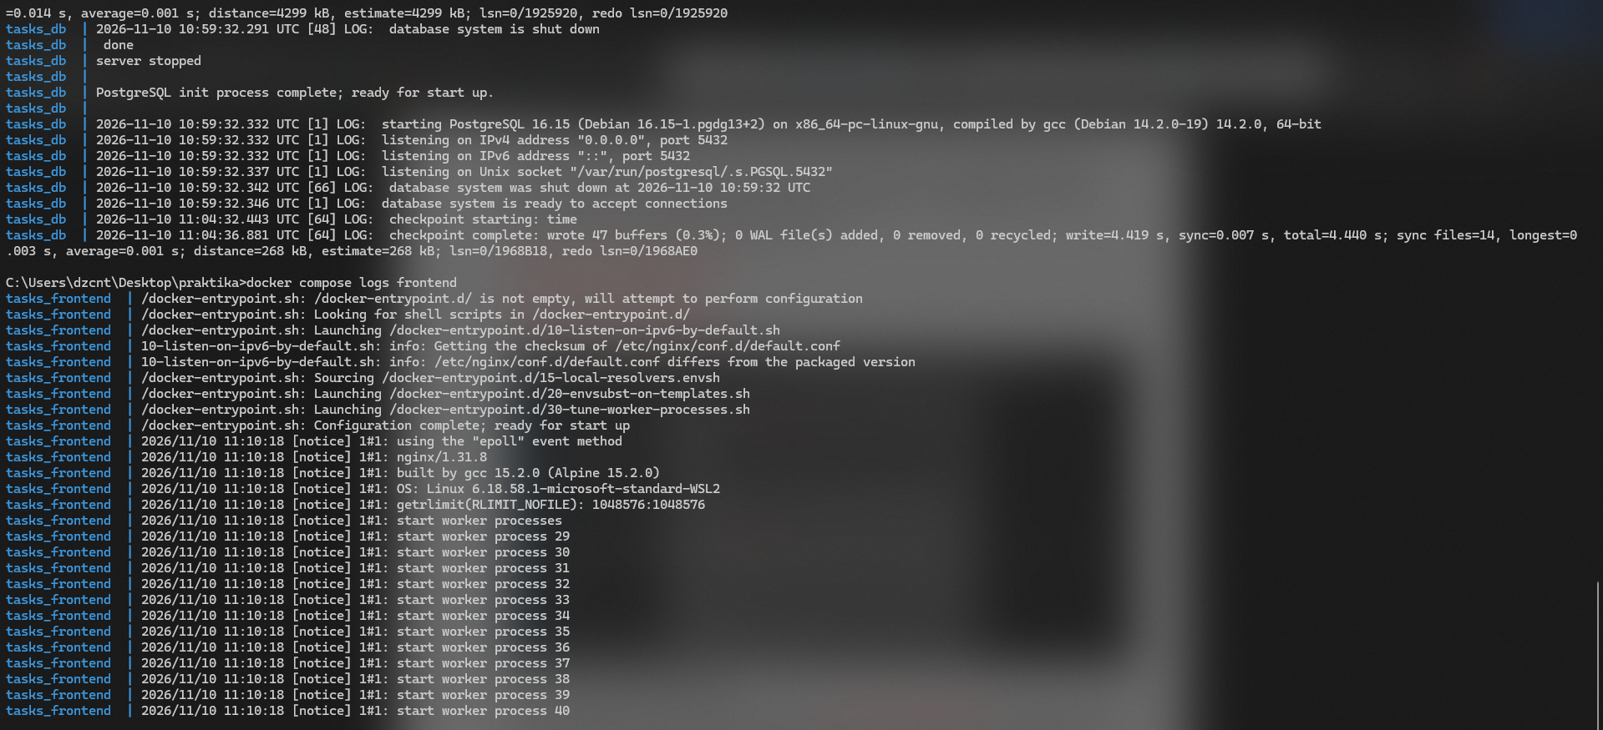

8. Работа сайта в браузере
Сайт открывается в браузере по адресу http://localhost:8080. На странице есть форма для новой задачи и таблица со списком задач. Я создал четыре задачи, поменял статус двум из них через выпадающий список и удалил одну.
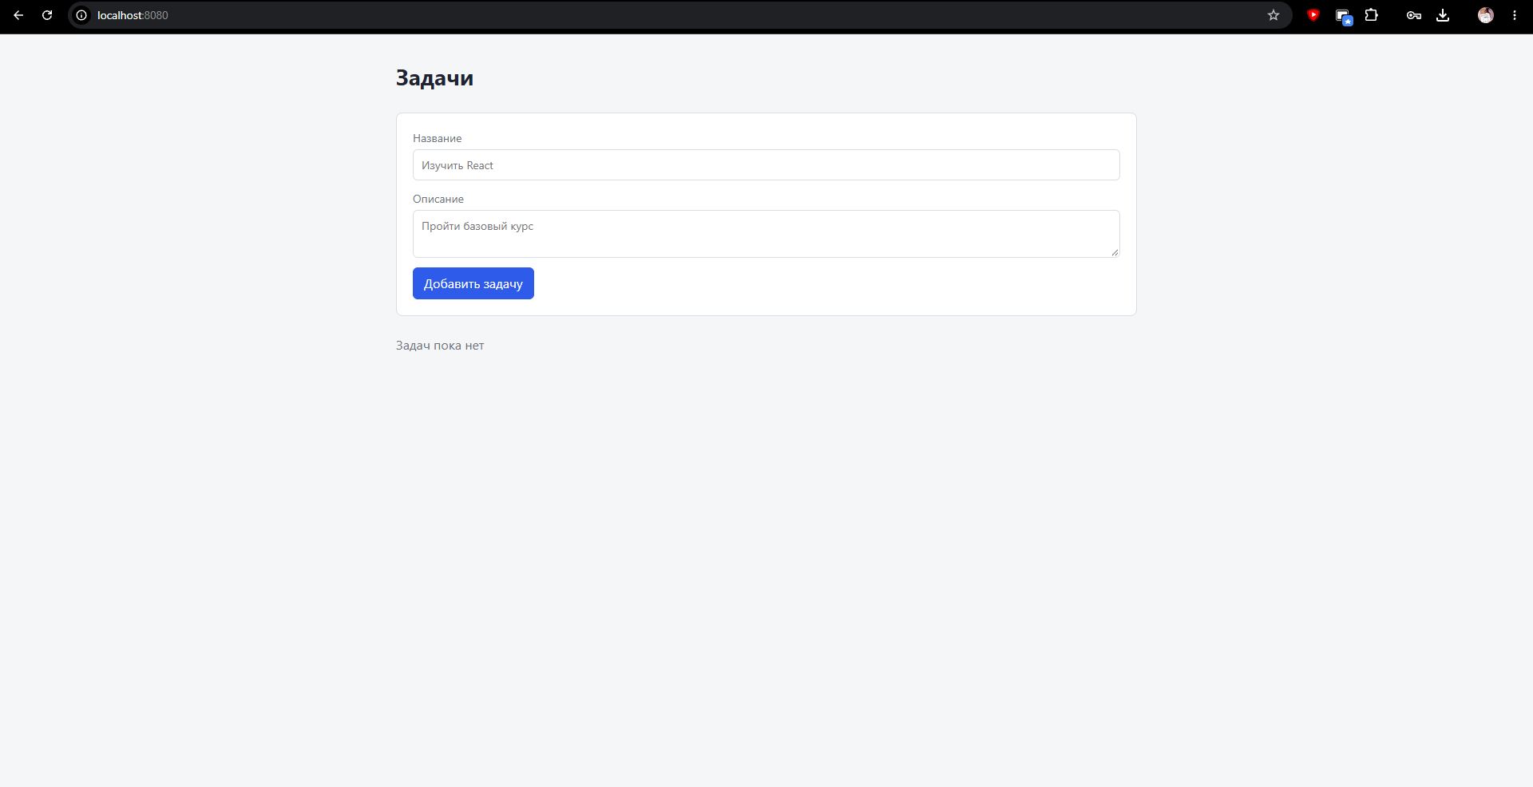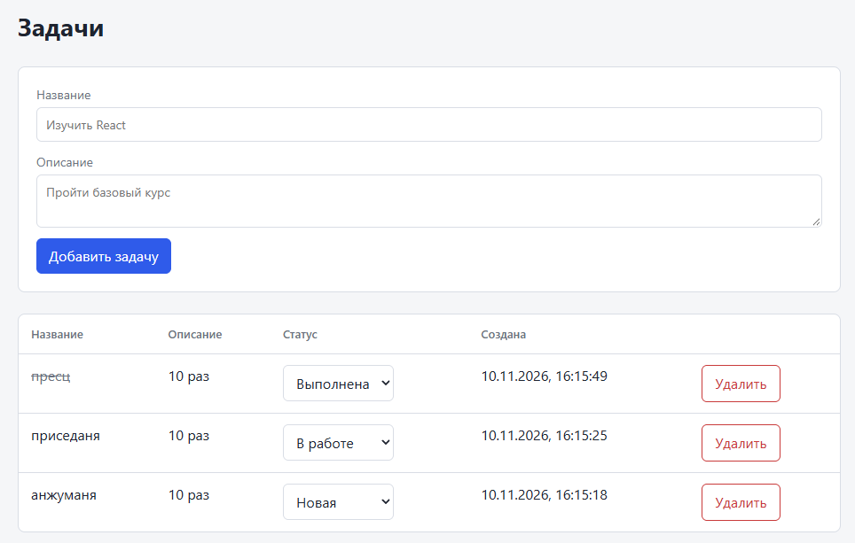

9. Проверка API
Сервер можно проверить и без сайта, запросами curl.
- Создание задачи:
curl -X POST http://localhost:3000/tasks -H "Content-Type: application/json" -d "{\"title\":\"Test task\",\"description\":\"From curl\"}"
- Список задач:
curl http://localhost:3000/tasks
- Проверка ошибки:
curl -X POST http://localhost:3000/tasks -H "Content-Type: application/json" -d "{}"
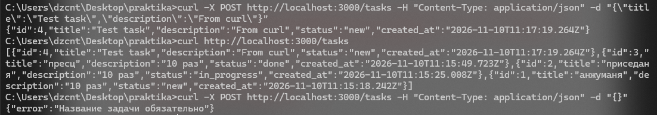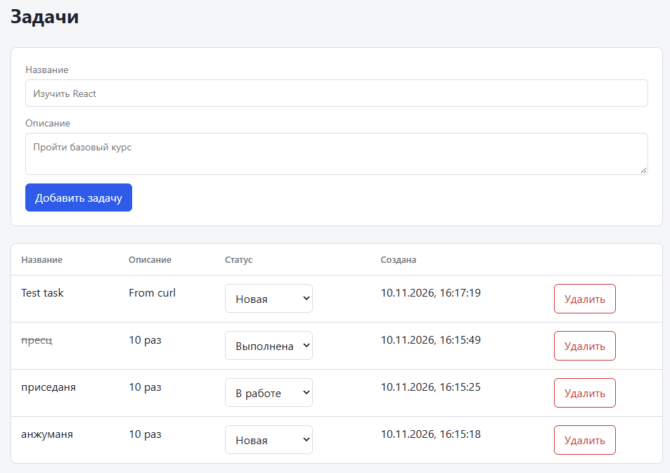

10. Выгрузка задач в CSV
Скрипт подключается к PostgreSQL, берёт все задачи и записывает их в файл tasks.csv. В Docker он запускается командой docker compose run --rm export
После запуска в папке python появляется файл tasks.csv.
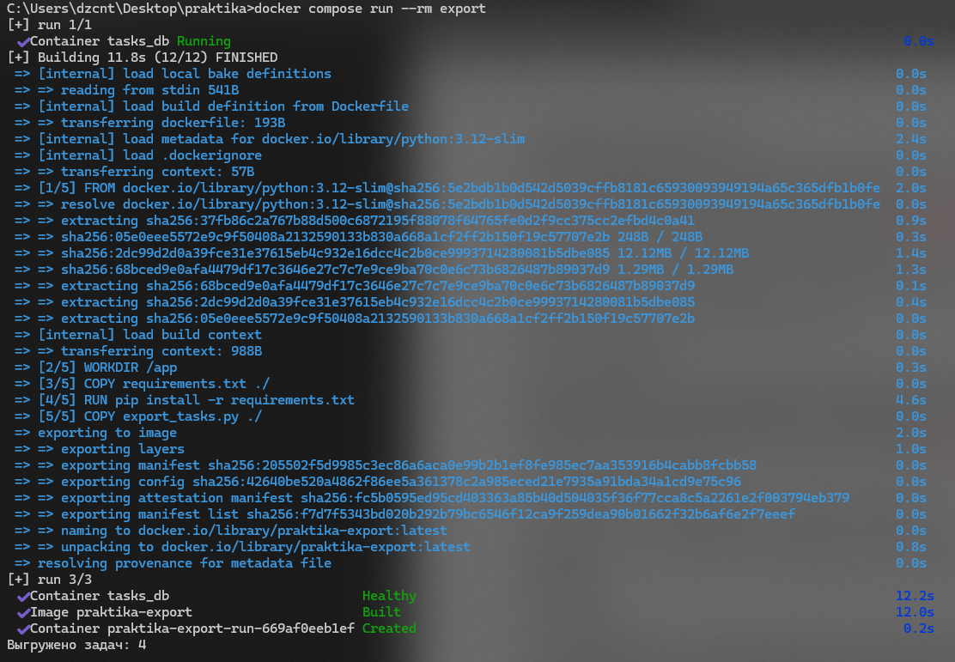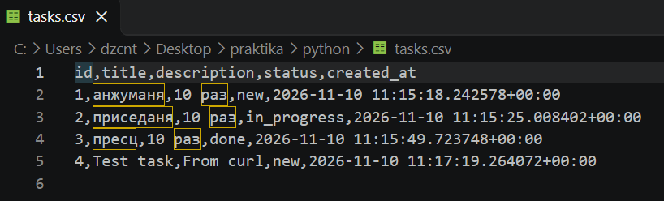
11. Git и GitHub
Проект хранится в репозитории на GitHub. В репозитории есть файл README.md с описанием файлов и инструкцией по запуску, а также история коммитов, которую можно посмотреть командой git log --oneline.
Ссылка на репозиторий: https://github.com/shitas1/praktika
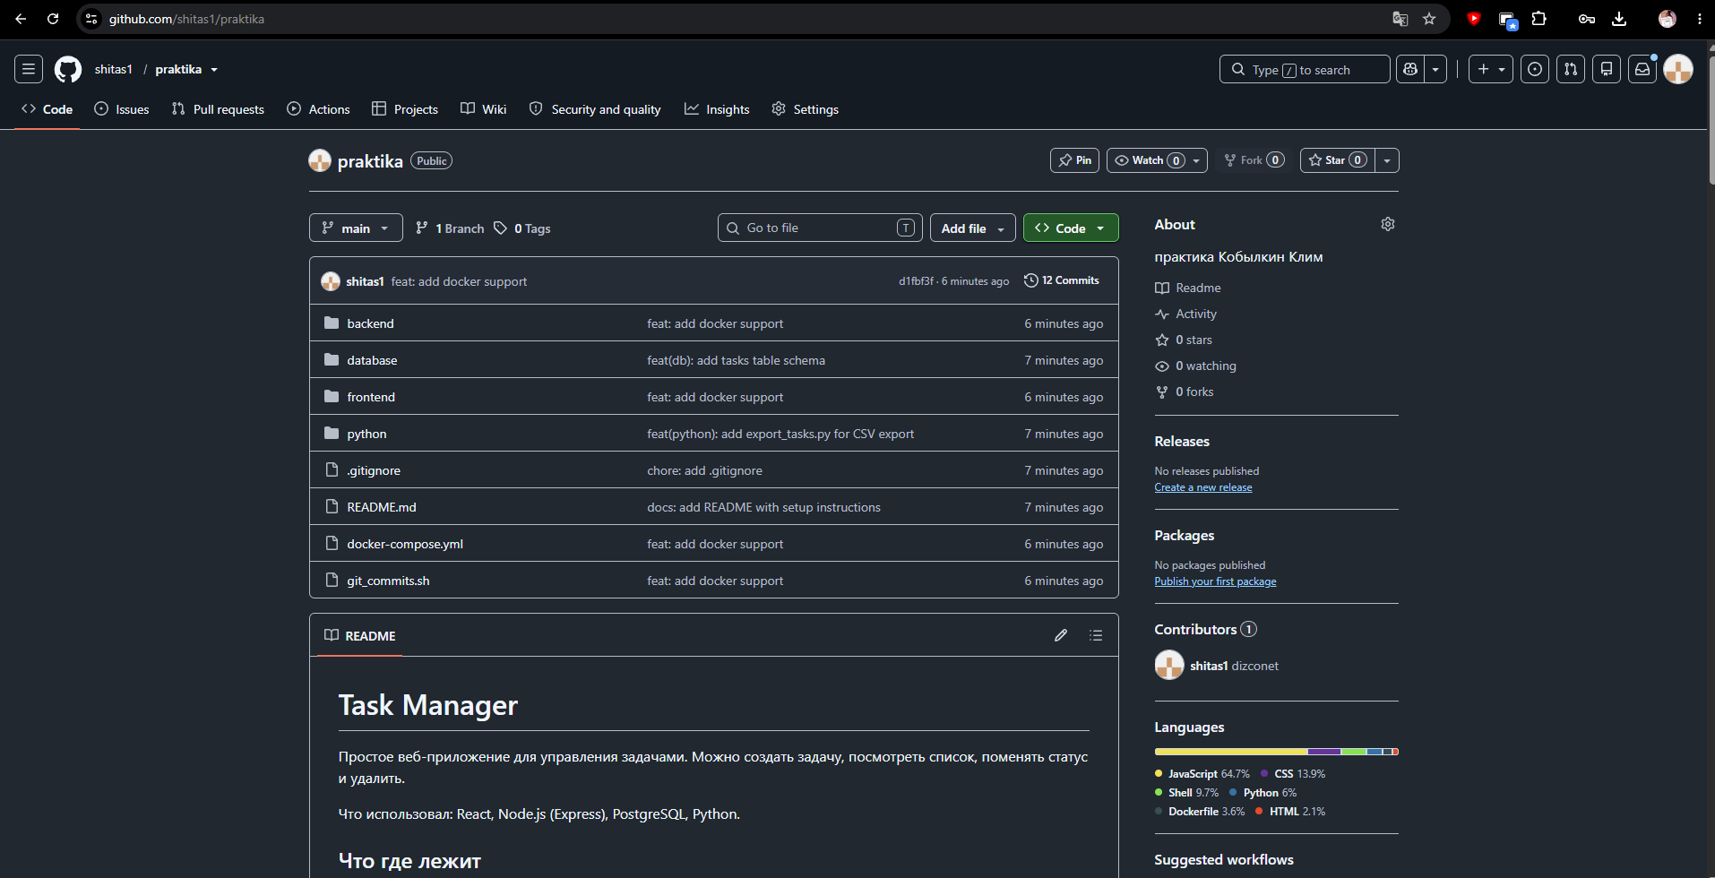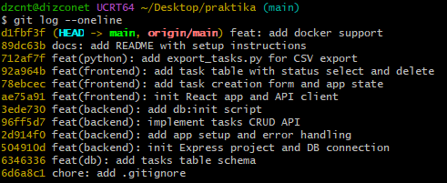
12. Вывод
В ходе практики я сделал приложение для управления задачами. Сервер на Node.js работает с базой PostgreSQL через REST API, сайт на React показывает задачи и позволяет ими управлять, а Python-скрипт выгружает данные в CSV. Всё приложение запускается в Docker одной командой, а код хранится на GitHub с описанием в README.

